МІНІСТЕРСТВО ОСВІТИ І НАУКИ, МОЛОДІ ТА СПОРТУ УКРАЇНИ
ЗОШ І-ІІІ ст. с. Чернихова
Зборівського району Тернопільської області

Виконали:
учні 11 класу
ЗОШ І-ІІІ ст. с. Чернихова

Керівник проекту:
Бурич Василь Іванович,
вчитель інформатики
ЗОШ І-ІІІ ст. с. Чернихова
с. Чернихів
20 листопада 2012

Учнівський проект «Використання засобів табличного процесора для моделювання прикладних задач»

Автори проекту
Учні 11 класу ЗОШ І-ІІІ ст. с. Чернихова.

Предмети
Інформатика, фізика, астрономія, економіка, екологія.

Коротка анотація проекту
Даний проект розрахований для учнів 11 класу. Предмет: Інформатика. Інформаційно-комунікаційні технології. Курс за вибором: «Excel в профільному навчанні».
Основна мета – розширити межі вивчення теми, закріпити навички роботи з електронними таблицями, навчитись створювати інформаційні моделі в середовищі Excel, проявляти творчу активність, розвивати потребу в пізнавальній діяльності, виробити навички пошуку важливого і потрібного у великому об’ємі інформації, вміння самостійно міркувати, проводити дослідницьку роботу і критично оцінювати отримані результати. В процесі роботи над проектом формуються навички і вміння спілкування з персональним комп’ютером та навички роботи в групах.

Питання, які супроводжують проект

Основне питання
- Для чого людина придумала таблиці?

Проблемне питання
- Для чого потрібні електронні таблиці?

Навчальні питання
- Що таке табличний процесор?
- На які види поділяються числа в комп’ютерній пам’яті, зокрема в Excel?
- Які є форми подання дійсного числа?
- Які вимоги подаються для запису формули в електронних таблицях?
- Перерахуйте логічні функції, які ви знаєте.
- Як використати електронні таблиці для розв’язування задач?
- Як правильно вибрати тип діаграми?

План роботи
Етапи | Термін виконання | Хто відповідає
Введення в тему проекту | Перший урок | Вчитель
Підбір необхідних матеріалів на обрану тему. | Перший урок | Учень
Організація виконання учнями самостійних досліджень і завдань вчителя на тему проекту. | Другий урок | Вчитель
Попередній перегляд зібраного учнями матеріалу. Рекомендації для подальшої роботи. | Другий урок | Вчитель
Обговорення з учнями форми представлення результатів учнівської діяльності. | Другий урок | Вчитель, учні
Ознайомлення учнів з критеріями оцінювання виконаних робіт. | Другий урок | Вчитель
Виконання проекту. | Третій урок | Учні
Захист проектів | Четвертий урок | Вчитель, учні
Продумати план подальших робіт на основі проведеного аналізу, враховуючи набутий досвід. | Четвертий урок | Учні, вчитель

Завдання для груп
«Захисники природи» | «Юні фізики» | «Майбутні економісти»
Задача 1. Уявіть собі, що на Землі залишиться тільки одне джерело прісної води – озеро Байкал. На скільки років Байкал забезпечить населення всього світу водою?  Задача 2. Відомо щорічні показники народжуваності та смертності деякої популяції. Розрахуйте, до якого віку можуть дожити особи одного покоління.  Задача 3. Визначте, як буде змінюватися густота популяції голубів на протязі 5 наступних років, якщо попередні спостереження дозволили встановити, що її густота складає 130 ос./га. За період розмноження (для голубів раз в рік) з одної кладки яєць в середньому виживає 1,3 пташенят. Смертність голуба постійна, в середньому за рік помирає 27% особин. При збільшенні густоти популяції до 300 ос./га і вище смертність складає 50%. | Задача 1. Визначте швидкість руху планет по орбіті. Для цього створіть комп’ютерну модель Сонячної системи.  Задача 2. При підйомі на гору вимкнувся двигун автомобіля. Зупиниться автомобіль на горі чи буде скочуватися вниз?  Задача 3. На заданій відстані від гармати знаходиться стіна. Відомо кут нахилу гармати і початкова швидкість снаряду. Визначити, чи потрапить снаряд в стіну? | Задача 1. За допомогою електронних таблиць створити документ, який міститиме інформацію про виробництво і його працівників та виконати його обробку. Книга повинна містити початкову таблицю з розрахунками та ілюстрацію до цих розрахунків.  Задача 2. Машинобудівельний завод, реалізовуючи продукцію за договірними цінами, отримав деяку виручку, затративши на виготовлення деякі кошти. Визначити відношення чистого прибутку до вкладених коштів.  Задача 3. Ліспромгосп здійснює заготовку деревини. Відомо її початковий об’єм, щорічний природній приріст, а також річний план заготовки. Який об’єм деревини на даній території буде через рік, через 2 роки і т.д. – до тих під, поки цей об’єм не стане меншим мінімально допустимого значення.

Кінцевий результат
Книга Excel з розв’язками поставлених задач, опис інформаційної моделі в документі Word.

Критерії самооцінки виступу на захисті проекту
(розвиток критичного мислення, аргументації)

Учнівський проект «Використання засобів табличного процесора для моделювання прикладних задач»
Опис: Бланк використовується учнями для самооцінювання умінь аргументації, що відповідає стандартам умінь і якостей людини XXI століття. Бланк може бути використаний для забезпечення зворотного зв’язку між собою, а вчителем – для контролю розвитку учня та оцінювання результатів дослідження.
Критеріями оцінювання є: довід, доказ, розуміння аудиторії, протилежні точки зору.
Інструкції: Оцініть ваше мислення, використовуючи цей бланк
Кількість балів | 4 | 3 | 2 | 1
Довід | Я чітко формулюю довід, який виражає обґрунтовану позицію за темою | Я чітко формулюю довід, який виражає мою позицію | За сторонньою допомогою я формулюю довід, який виражає мою позицію | Я не можу сформулювати довід і плутаю його з іншими видами тверджень
Докази | Я застосовую стандарти якості до доказів, які використовую для підтримки моєї точки зору | Я користуюся доказами з компетентних джерел для підтвердження моїх доводів. | Я підтверджую свою позицію доказами, але деякі мої докази можуть не стосуватися теми або добуті з недостовірних джерел. | Я часто використовую слабкі докази на підтвердження своєї позиції.
Розуміння аудиторії | Я враховую особливості моєї аудиторії при складанні аргументації і включаю в свою промову таку інформацію, яка переконала б аудиторію погодитися з моїм аргументом. | Я думаю про аудиторію при формулюванні своєї аргументованої мови і враховую інтереси і потреби даної аудиторії. | Я намагаюся думати про аудиторію при вибудовуванні аргументації, але часто мої доводи не відповідають інтересам і потребам даної аудиторії. | Я не думаю про інтереси або потреби аудиторії, коли я формулюю аргументацію.
Протилежна точка зору | Я прогнозую, які питання можуть бути в аудиторії серед тих, хто не згоден з моєю позицією і включаю в свою аргументацію роз’яснення та відповіді з цих питань | Я пояснюю, в чому невірність тих позицій, з якими я не згоден. | Іноді я не відповідаю на ті пункти, з якими зі мною не погоджуються в моїй аргументованій промові. | Я не коментую позиції, з якими з не згоден у своїй аргументації
Максимально 16 балів
Переведення з 12-ти бальну шкалу: ${\left(\text{Ocinka}\right)}_{\text{12}}=\frac{{\left(\text{Ocinca}\right)}_{\text{16}}}{\text{16}}⋅\text{12}$. Результат округлити до цілого числа.
Захисники природи
Задача 1. Уявіть собі, що на Землі залишиться тільки одне джерело прісної води – озеро Байкал. На скільки років Байкал забезпечить населення всього світу водою?

Постановка задачі
Мета моделювання – визначити кількість років, протягом яких Байкал забезпечить населення всього світу водою, дослідити побудовану модель.
Об’єктом моделювання є система, яка складається з двох компонентів: озера Байкал і населення Землі.
Знаючи кількість води в Байкалі, чисельність населення Землі і розхід води на 1 людину, можна знайти на скільки років її вистачить. При побудові цієї моделі ми не враховуємо можливі зміни кліматичних умов. Ми також вважаємо постійними чисельність населення Землі і розхід води на 1 людину в день. (Людство використовує на свої потреби величезну кількість прісної води. Основними галузями, де вона використовується є промисловість, сільське і комунально-побутове господарство. Об’єм витраченої води залежить від рівня життя і складає від 3 до 700 л на одну людину.)

Побудова моделі
Для побудови математичної моделі визначимо вхідні дані. Позначимо:
- $V$ – об’єм озера Байкал 23000 км³;
- $N$ – населення Землі 6 млрд. чол.;
- $p$ – споживання води в день на 1 людину (в середньому) 300 л.
Так як 1 л = 1 дм³ води, необхідно перевести $V$води озера з км³ в дм³. $V\left({\text{км}}^{3}\right)=V⋅{\text{10}}^{9}\left(м^{3}\right)=V⋅{\text{10}}^{\text{12}}\left({\text{дм}}^{3}\right)$.
Результат – кількість років, за які населення Землі використає води Байкал, позначимо $t$. Отже, $t=\frac{V⋅{\text{10}}^{\text{12}}}{N⋅p⋅\text{365}}$.
Такий вигляд буде мати таблиця в режимі відображення формул:
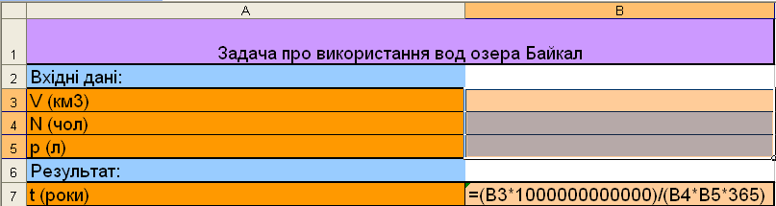

Комп’ютерний експеримент
- Вводимо в комп’ютерну модель вхідні дані.
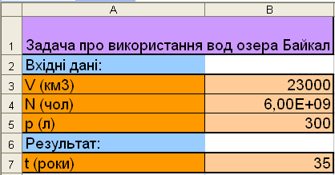
- Скільки років можна буде використовувати води озера Байкал, якщо використання води зросте до 400 літрів на людину?
- Скільки років можна буде використовувати води озера Байкал, якщо населення землі зменшиться до 5,7 млрд. чол.?

Аналіз результатів
Побудована модель дозволяє прогнозувати час використання вод озера Байкал з урахуванням використання води на 1 людину, змінюючи чисельності населення всього світу. Дану модель можна уточнити, враховуючи зміни кліматичних умов.

Захисники природи
Задача 2. Відомо щорічні показники народжуваності та смертності деякої популяції. Розрахуйте, до якого віку можуть дожити особи одного покоління.

Постановка задачі
Мета моделювання – дослідити зміну чисельності покоління популяції в залежності від часу, визначити вік до якого можуть дожити особи одного покоління популяції.
Об’єктом моделювання є процес щорічної зміни кількості одного покоління популяції, який залежить від народжуваності популяції і її смертності.

Побудова моделі
Так як щорічна народжуваність популяції відповідає кількості особин одного покоління в популяції, то вхідними даними будуть:
- $x$ – кількість особин за 1 рік;
- $p$ – щорічна смертність (%).
Чисельність популяції в кожному наступному році розраховується за формулою:
$x_{i+1}=x_{i}−\frac{x_{i}⋅p}{\text{100}}$.
Розрахунок проводимо до тих пір, доки значення $x_{i}$ не буде $1$.
Так виглядає електронна таблиця в режимі відображення формул:
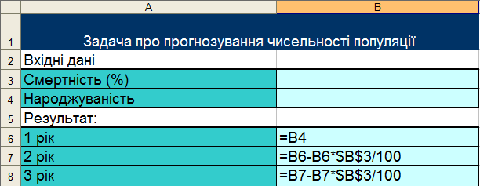
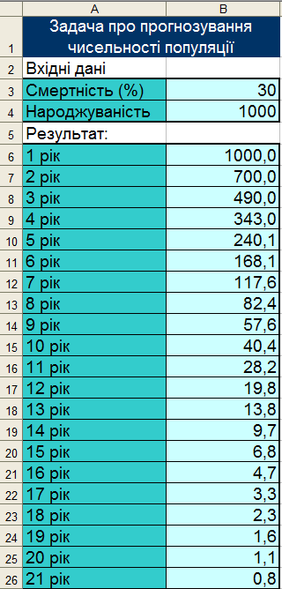
Формулу копіюємо.

Комп’ютерний експеримент
- Введемо в комп’ютерну модель вхідні дані $p$, $x$ (наприклад $p=\text{30}$, $x=\text{1000}$) і проілюструємо залежність чисельності популяції від часу з допомогою графіку. Результати обчислень будуть такими:
- Перевіримо, якою повинна бути народжуваність популяції, щоби особи одного покоління доживали до 25 років при незмінній смертності.
(Результат: $x=\text{5000}$)
- Перевіримо, яким повинен бути показник смертності, щоб при незмінній народжуваності ($x=\text{1000}$) особи одного покоління доживали до 35 років.
(Результат: $p=\text{18}$)

Аналіз результатів
Результати експерименту показують, що особи одного покоління можуть дожити до 20 років. Модель демонструє, що кількість особин одного покоління завжди зменшується і прямує до нуля, тобто призводить до загибелі даного покоління популяції.

Захисники природи
Задача 3. Визначте, як буде змінюватися густота популяції голубів на протязі 5 наступних років, якщо попередні спостереження дозволили встановити, що її густота складає 130 ос./га. За період розмноження (для голубів раз в рік) з одної кладки яєць в середньому виживає 1,3 пташенят. Смертність голуба постійна, в середньому за рік помирає 27% особин. При збільшенні густоти популяції до 300 ос./га і вище смертність складає 50%.

Постановка задачі
Мета моделювання – дослідити процес зміни густоти популяції з урахуванням її народжуваності та смертності.
Об’єктом моделювання – процес зміни густоти популяції.
Густота популяції – це число особин, які проживають на одиниці площі чи об’єму життєвого простору. Густоту використовують в тих випадках, коли важливіше знати не конкретну величину популяції в той чи інший момент часу, а її динаміку, тобто зміна чисельності з плином часу.
Народжуваність характеризує спроможність популяції до збільшення чисельності за рахунок розмноження особин. Показник народжуваності – це число нових особин, які народилися в популяції за певний проміжок часу.
Смертність – це показник, обернений до народжуваності. Смертність, як і народжуваність виражається числом особин, які загинули за даний період часу, але частіше у вигляді відносної або питомої величини. Такою величиною може бути процент особин, які загинули за одиничний відрізок часу.

Побудова моделі
Відомо початкове значення густоти популяції.
Густота популяції на початок наступного року є її густиною на початок поточного року плюс народжуваність і мінус смертність.
Народжуваність залежить від густини самок і плодючості. Припустимо, що в популяції однакова кількість самок і самців. Тоді знаючи густоту популяції, можна визначити густоту самок (густота самок = ½ густоті популяції). Плодючість відома згідно умови задачі. Число особин, які загинули за рік – це процент (смертності) від загальної густоти популяції. Смертність популяції також залежить величини густоти популяції.
Вхідні дані:
- густина популяції $P$ - 130 особин/га;
- родючість – 1,3 пташенят в рік.
Інші показники обчислюються таким чином:
- густина самок = P/2;
- народжуваність (N) = густина самок * родючість;
- смертність (S) = P * питома смертність;
де питома смертність голуба = 27% в рік, якщо P<300, інакше вона дорівнює 50%.
Густина популяції в кожному наступному році обчислюється за формулою: $P_{i+1}=P_{i}+N_{i}−S_{i}$.
Так виглядає електронна таблиця в режимі відображення формул:
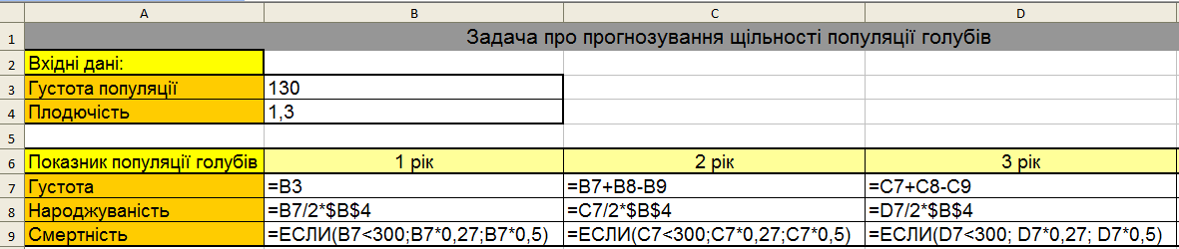

Комп’ютерний експеримент
- Введемо значення вхідних даних (Густина популяції = 130; Родючість = 1,3) і побудуємо в одній системі координат графіки зміни густоти, народжуваності і смертності популяції голуба за 5 років.
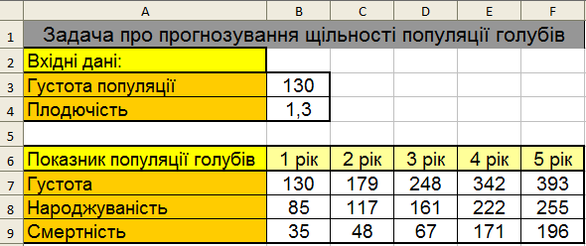
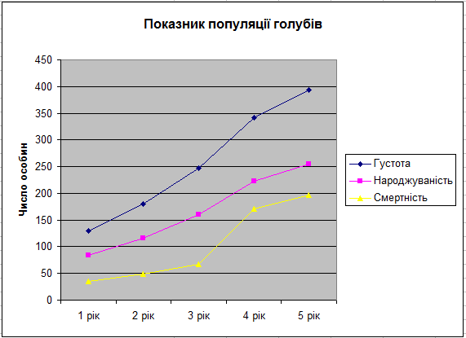
- Як зміниться модель, якщо число самок складає 1/3 від загальної кількості популяції?
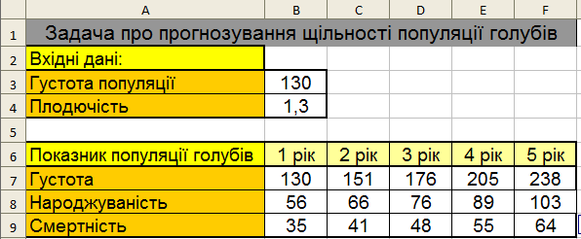
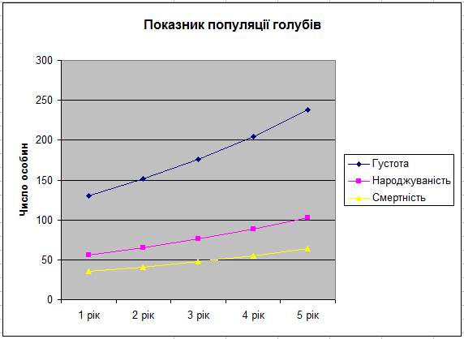

Аналіз результатів
Дана модель дозволяє дослідити процес зміни густоти популяції з урахування її народжуваності та смертності.
Юні фізики
Задача 1. Визначте швидкість руху планет по орбіті. Для цього створіть комп’ютерну модель Сонячної системи.

Постановка задачі
Мета моделювання: визначити швидкість руху планет по орбіті.
Об’єкт моделювання: Сонячна система, елементами якої є планети. Внутрішнє розташування планет в розрахунок не приймається. Будемо розглядати планети як елементи, що володіють такими характеристиками:
- $R$ – відстань від Сонця (в астрономічних одиницях);
астрономічна одиниця – середня відстань від Землі до Сонця;
- $t$ – період обертання навколо Сонця (в роках);
- $υ$ – швидкість руху по орбіті (а.о./рік), з розрахунком, що планети рухаються навколо Сонця по колових орбітах з постійною швидкістю.

Побудова моделі
Вхідні дані:
- $R$ – відстань від планети до Сонця;
- $t$ – період обертання планети навколо Сонця;
Планети рухаються навколо Сонця з постійною швидкістю. Тому значення швидкості знайдемо за формулою:
$$υ=\frac{S}{t}=\frac{2πR}{t}$$
Дану модель реалізуємо в середовищі табличного процесора Excel. Діапазон комірок D3:D11 містить формули. Так виглядає таблиця в режимі відображення формул:
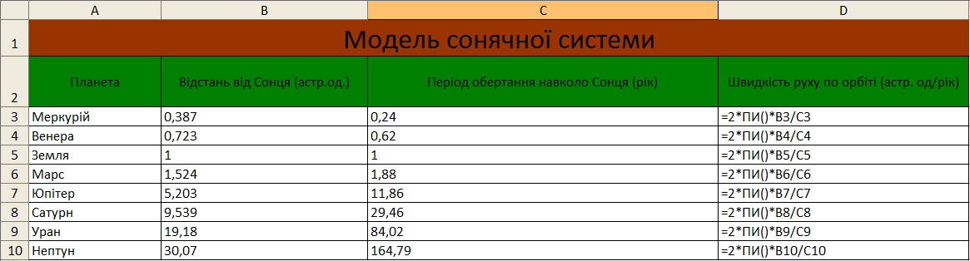

Комп’ютерний експеримент
- Виконаємо розрахунок за формулами.
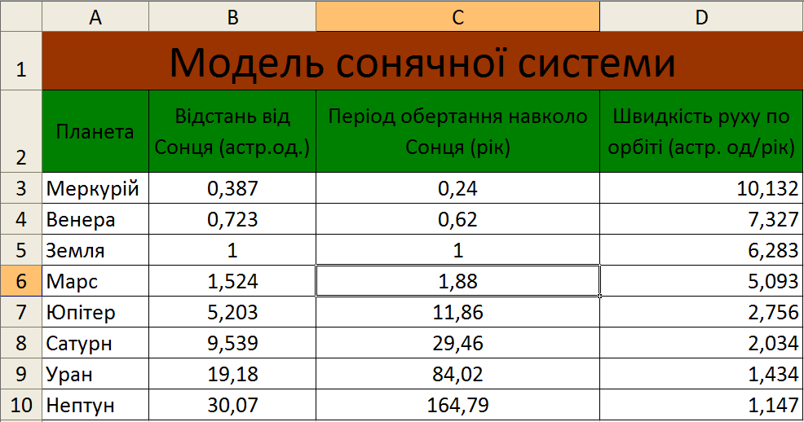
- Обчислимо швидкість руху планет по орбіті в км/год. і побудуємо графік у вигляді стовпчастої діаграми для швидкостей.
$υ=\frac{2⋅π⋅R⋅\text{150}⋅{\text{10}}^{6}}{t⋅\text{365}⋅\text{24}}$.
В даній моделі формула (1) буде мати вигляд: 1 а.о. = 150 млн. км; 1 рік = $t⋅\text{365}⋅\text{24}$ год.
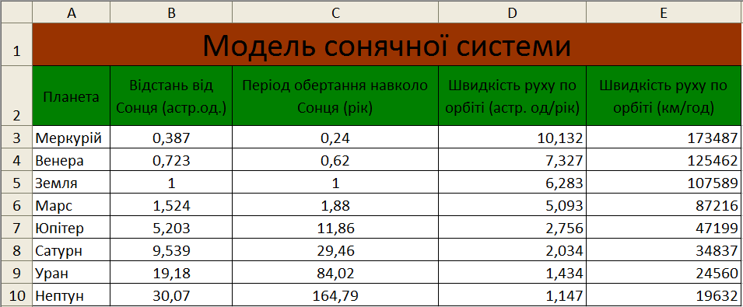
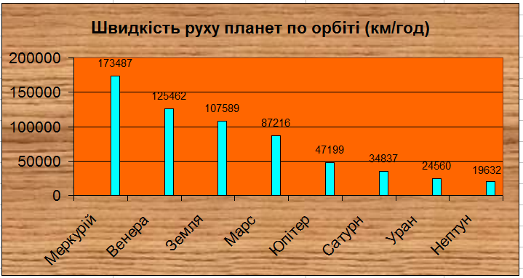

Аналіз результатів
- Аналізуємо результати обчислень. Чи можна стверджувати, що планети, які знаходяться ближче до Сонця мають більшу швидкість руху по орбіті?
- Представлена модель Сонячної системи статична. При побудові цієї моделі ми знехтували відстанню від планет до Сонця під час їх руху по орбіті. Щоби взнати, яка планета знаходиться далі і якими є відношення між відстанями, цієї інформації цілком достатньо. Якщо ми захочемо визначити відстань між Землею і Марсом, то нехтувати часовими змінами не можна, і в такому випадку потрібно використовувати динамічну модель.
Юні фізики
Задача 2. При підйомі на гору вимкнувся двигун автомобіля. Зупиниться автомобіль на горі чи буде скочуватися вниз?

Постановка задачі
Мета моделювання: використовуючи фізичні закони руху тіла під дією кількох сил, дослідити дану ситуацію при різних значеннях вхідних даних.
Об’єкт моделювання: система, яка складається з двох компонентів: автомобіль і дорога.

Побудова моделі
Необхідно розглянути всі сили, які діють на автомобіль в цій системі.
На автомобіль діють три сили: сила тяжіння $F_{т}=\text{mg}$, сила тертя $F_{\text{тр}}$ і сила реакції опори $N$.
Згідно І закону Ньютона тіло знаходиться в стані спокою або рухається прямолінійно і рівномірно, якщо рівнодійна всіх сил, прикладених до тіла дорівнює нулю, тобто $F=0$.
ІІ закон Ньютона у векторній формі записується так: $\vec{F_{т}}+\vec{N}+\vec{F_{\text{тр}}}=0$.
Запишемо його в скалярній формі. Для цього розглянемо проекції сил
На вісь x | На вісь y
$${\left(F_{т}\right)}_{x}=\text{mg}\text{sin}α$$ | $${\left(F_{т}\right)}_{y}=−\text{mg}\text{cos}α$$
$$N_{x}=0$$ | $$N_{y}=N$$
$${\left(F_{\text{тр}}\right)}_{x}=−F_{\text{тр}}$$ | $${\left(F_{\text{тр}}\right)}_{y}=0$$
Рівняння: $\text{mgsin}α{\text{-F}}_{\text{тр}}=0$ | Рівняння: $−\text{mgcos}α+N=0$
$$F_{\text{тр}}=\text{mgsin}α$$
$$N=\text{mg}\text{cos}α$$
Так як $F_{\text{тр}}=μN$ то $\text{mg}\text{sin}α=μ\text{mg}\text{cos}α$
$\text{sin}α=μ\text{cos}α$
$\text{tg}α=μ$
Якщо $\text{tg}α>μ$ то автомобіль стоїть на місті, інакше буде скочуватися вниз.
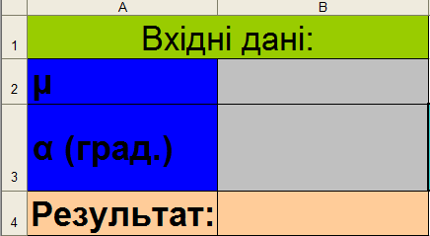

Комп’ютерний експеримент
Введемо в комп’ютерну модель вхідні дані. Наприклад µ=0,5; α=12.
- Знайдемо такий коефіцієнт тертя при якому автомобіль поїде з гори (при даному куті).
- Знаходимо такий кут при якому автомобіль буде стояти на горі (при даному коефіцієнті тертя).
- Знаходимо результат, якщо силою тертя знехтувати.

Аналіз результатів
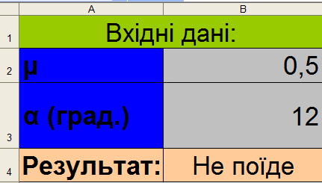
Дана комп’ютерна модель дозволяє проводити обчислювальний експеримент, замість фізичного. Змінюючи значення вхідних даних, можна прослідкувати усі зміни що відбуваються в системі.
Варто відмітити, що в побудованій моделі результат не залежить ні від маси автомобіля, ні від прискорення вільного падіння.
Юні фізики
Задача 3. На заданій відстані від гармати знаходиться стіна. Відомо кут нахилу гармати і початкова швидкість снаряду. Визначити, чи потрапить снаряд в стіну?

Постановка задачі
Мета моделювання: використовуючи фізичні закони руху тіла кинутого під кутом до горизонту, дослідити дану ситуацію при різних значеннях вхідних даних.
Об’єкт моделювання: система, яка складається з двох компонентів: снаряд кинутий під кутом і стіна.

Побудова моделі
Необхідно розглянути всі сили, які діють на снаряд в цій системі.
Снаряд вважаємо матеріальною точкою. Опором повітря і розмірами пушки знехтуємо.
Вхідні дані:
- a – кут нахилу гармати, 0<a<90 градусів;
- V – початкова швидкість снаряду (м/с), 0<V<1000;
- S – відстань від гармати до стіни (м), S>0;
- h – висота стіни;
Результатом є одне із повідомлень «Снаряд влучив в стіну», «Снаряд не влучив в стіну».
Для визначення влучання снаряду в стіну потрібно знайти висоту L снаряду на відстані S від гармати адже попадання снаряду в стіну означає 0<L<h. Переміщення снаряду по горизонталі і вертикалі:
$x=\text{Vt}\text{cos}α$;
$y=\text{Vt}\text{sin}α−{{\text{gt}}^{2}}/2$;
Визначимо скільки часу знадобиться снаряду, щоб подолати відстань S.
$t=S(V\text{cos}α)$.
Підставимо значення t в вираз щоб подолати відстань S:
$L=\text{Stg}α−{{\text{gS}}^{2}}/(V^{2}{\text{cos}}^{2}α)$.
Якщо L<h то снаряд перелетить через стіну.
Так виглядає таблиця в форматі відображення формул:
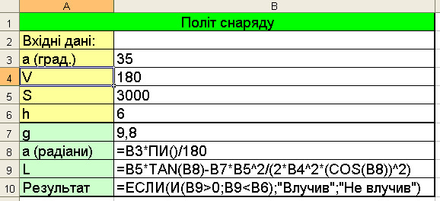

Комп’ютерний експеримент
1. Введіть значення вхідних даних:
Наприклад: a=35; V=180; h=6; g=9.8 і проаналізуйте результат.
(Результат не Влучив)
2. Знайти такий кут нахилу пушки (не міняючи інші параметри системи) при якому снаряд попаде в ціль. (Результат a=32.6; a=32.7)
3. Знайти таку швидкість снаряду (не міняючи інші параметри системи) при якому снаряд попаде в ціль. (Результат V=177)

Аналіз результатів
Дана комп’ютерна модель дозволяє проводити обчислювальний експеримент, замість фізичного. Змінюючи значення вхідних даних, можна прослідкувати усі зміни, що відбуваються в системі, проводити розрахунки на попадання в ціль залежності від кута нахилу гармати і скорості снаряду.

Майбутні економісти
Задача 1. За допомогою електронних таблиць створити документ, який міститиме інформацію про виробництво і його працівників та виконати його обробку. Книга повинна містити початкову таблицю з розрахунками та ілюстрацію до цих розрахунків.

Постановка задачі
Мета моделювання: створити і обробити таблицю з даними про працівників виробництва, щоб отримати і кінцевому результаті щомісячну заробітну плату.
Об’єкт моделювання: підприємство, робітники.

Побудова моделі
Вхідні дані:
- Прізвище та ім’я працівників.
- Посада.
- Розряд.
- Кількість виготовлених деталей.
- Вартість деталей.
- Відсоткові стягнення.
- Нарахування прибуткового податку
Нарахована зарплата | Прибутковий податок
До 17.00 грн. | 5% від суми
>85.00 грн. | 10 % від суми
>170.00 грн. | 15 % від суми
>1020.00 грн. | 20 % від суми
> 1700.00 грн. | 25 % від суми
Щоб отримати результат потрібно використати такі формули.
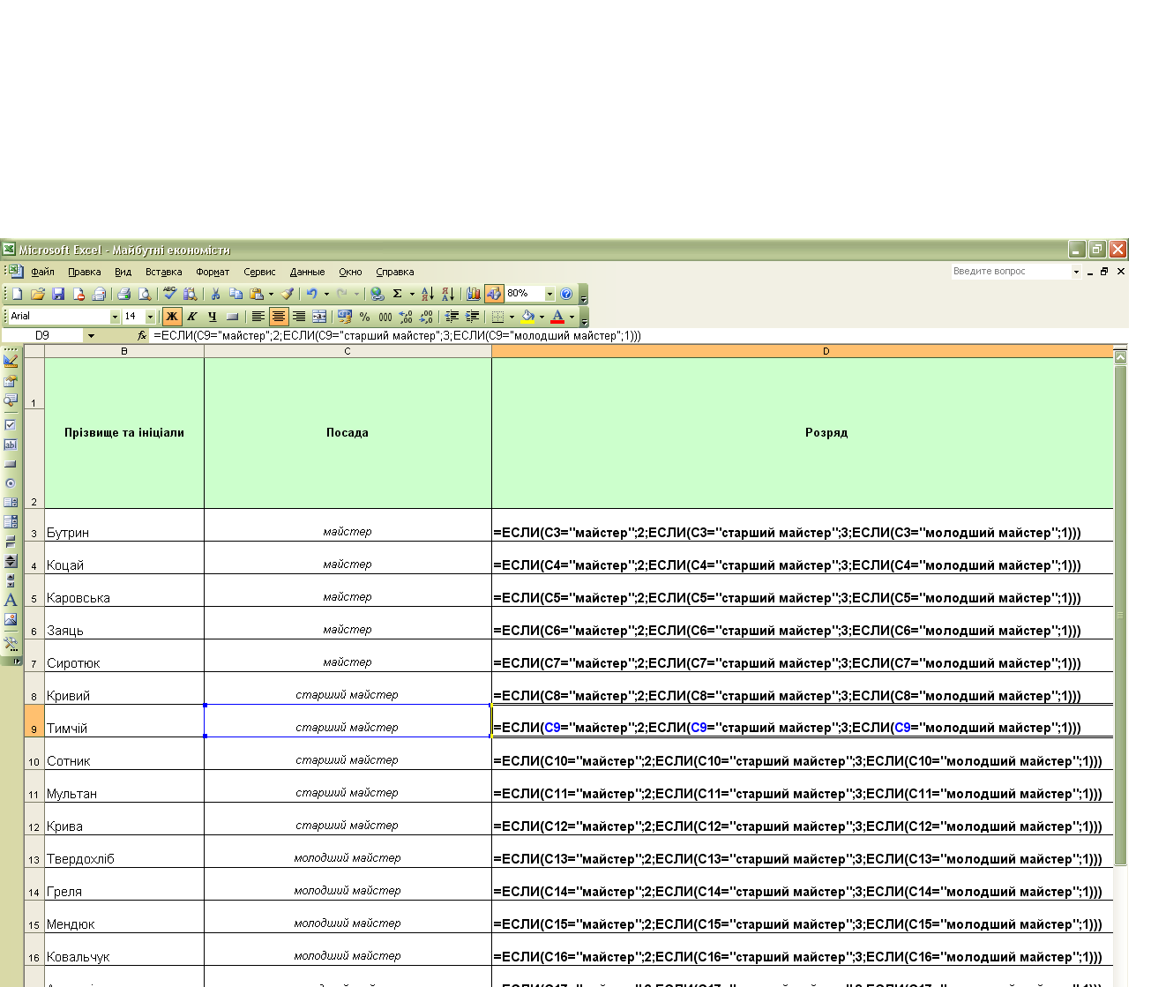
- Визначення розряду відповідно до посади.
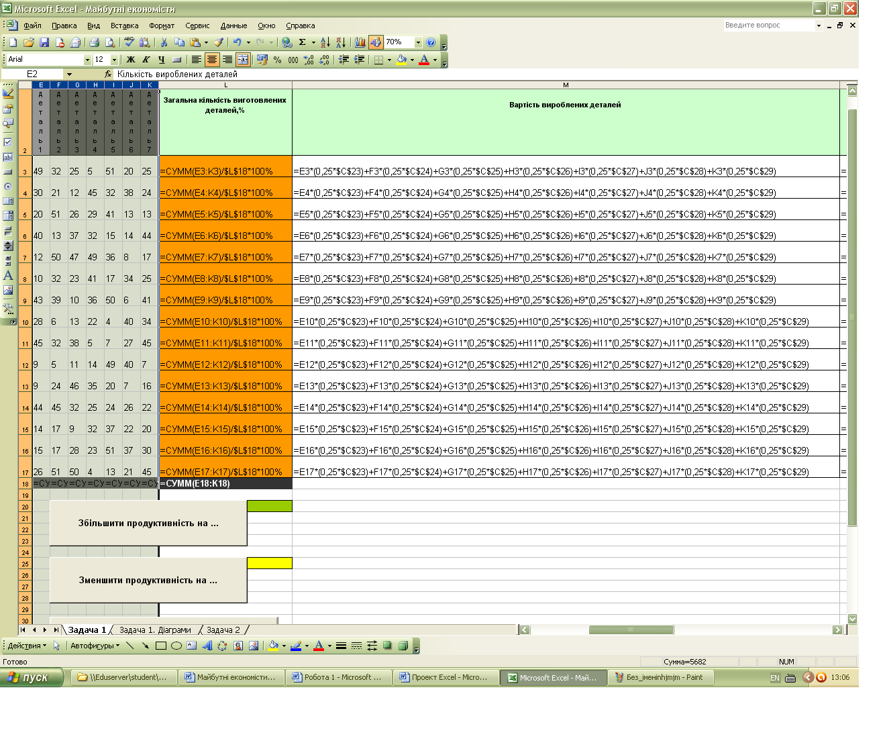
- 2.Вартість оброблених деталей
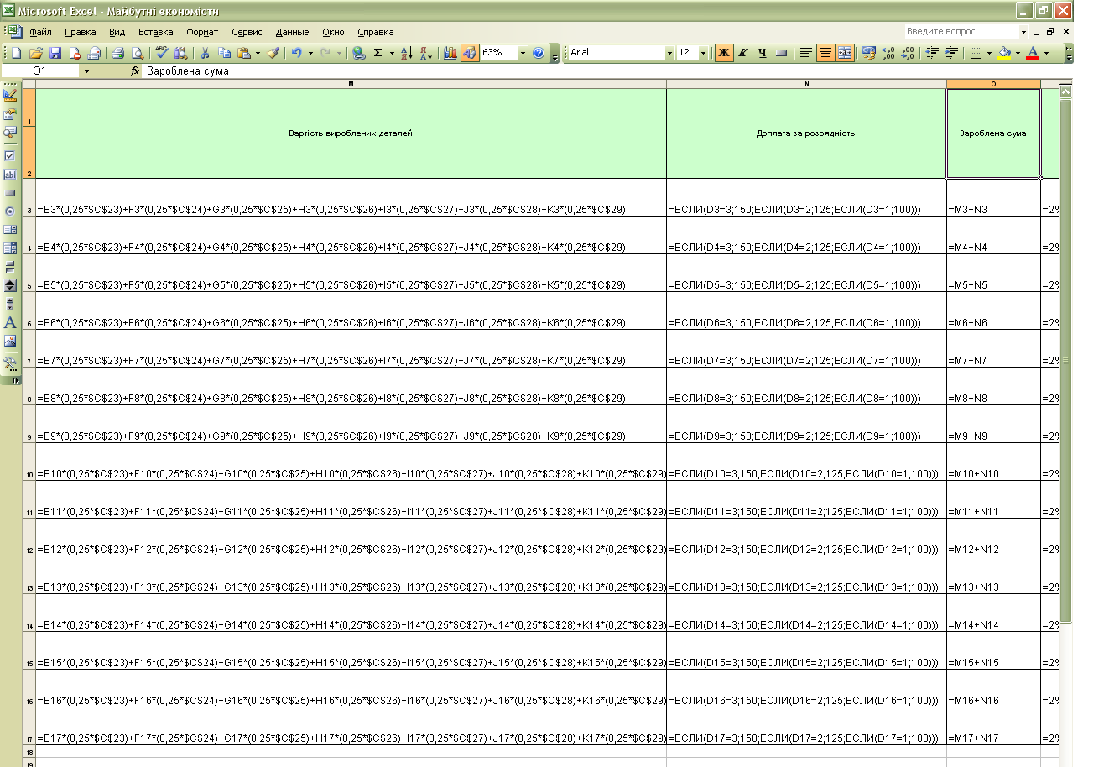

- 3.Вартість оброблених деталей, доплата за розрядність та зароблена сума.
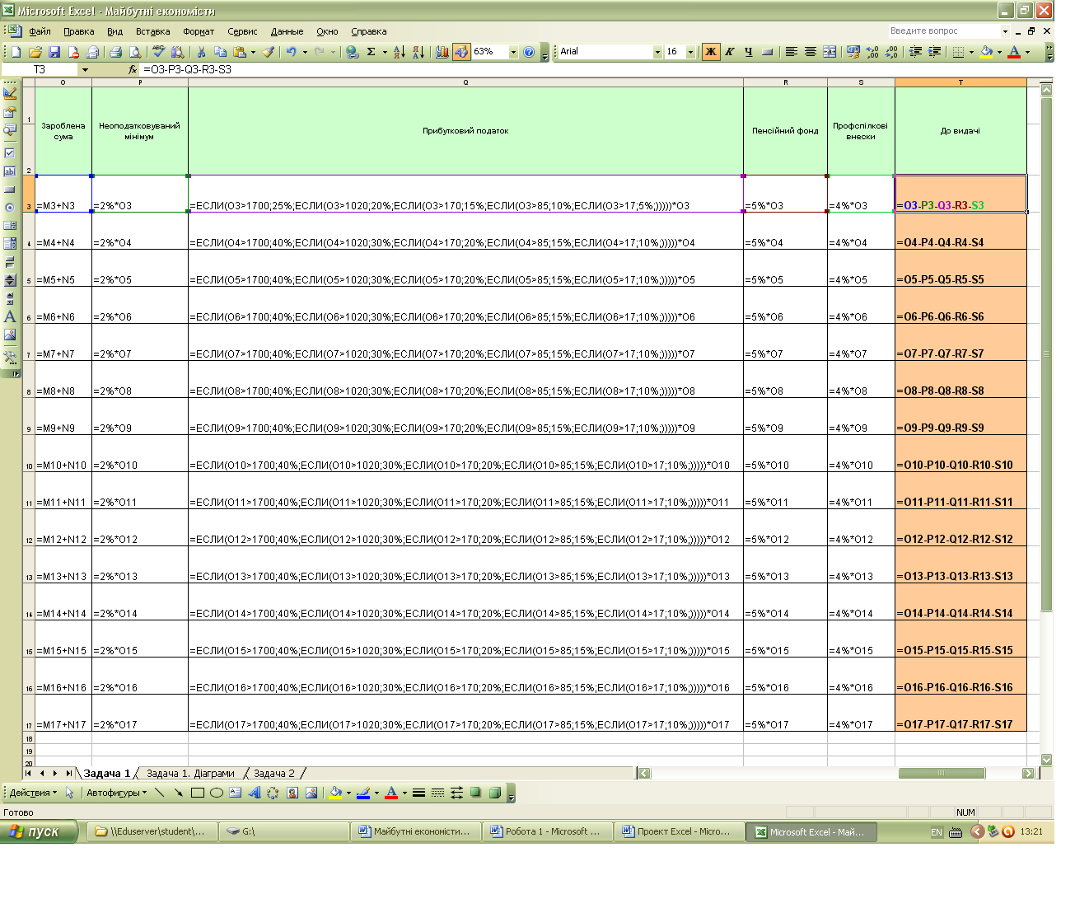
- Зароблена сума, неоподатковуваний мінімум, прибутковий податок, пенсійний фонд, профспілкові внески, Загальна сума до видачі.
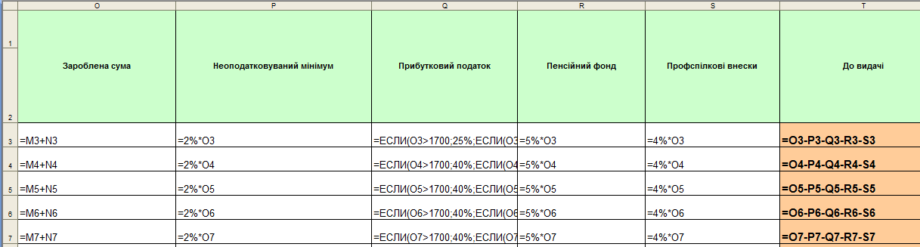

Комп’ютерний експеримент
- Ввести в комп’ютерну модель вхідні дані.
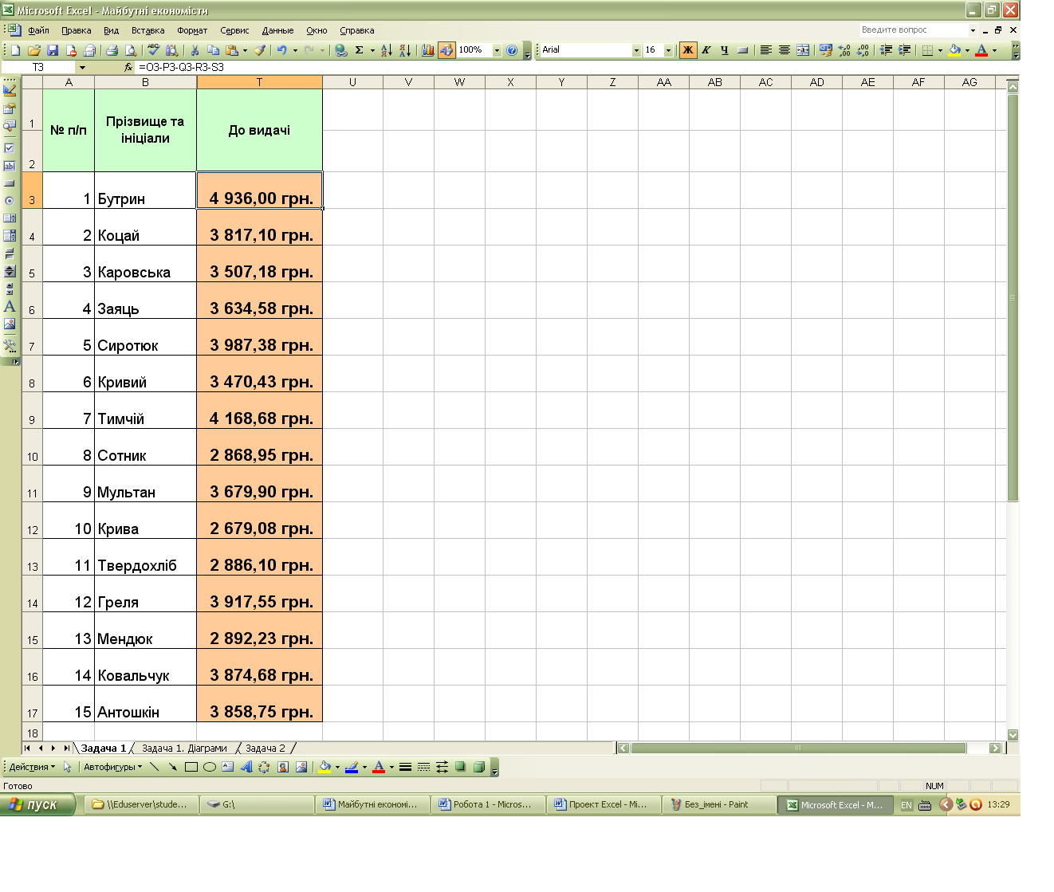
- Дослідити мінімальну та максимальну зарплатню та кількість працівників із зарплатнею за заданим критерієм.
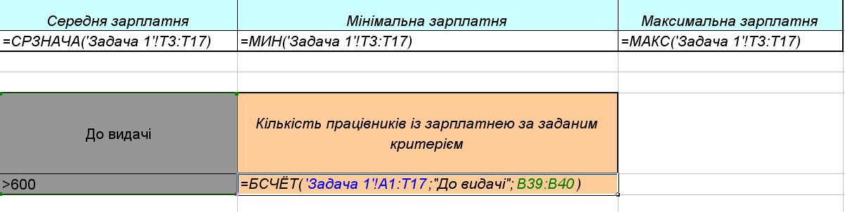
- Побудувати діаграми на основі даних таблиці.
- Як зміниться зарплатня, якщо кожен працівник буде виготовляти більше деталей.
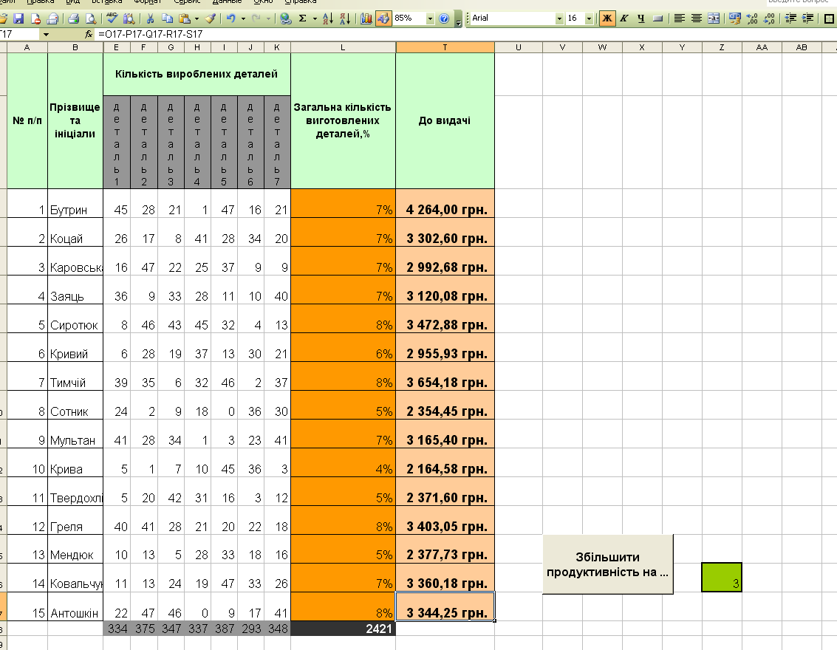
- Збільшивши продуктивність на 3 деталі в кожного працівника отримаємо такі результати:
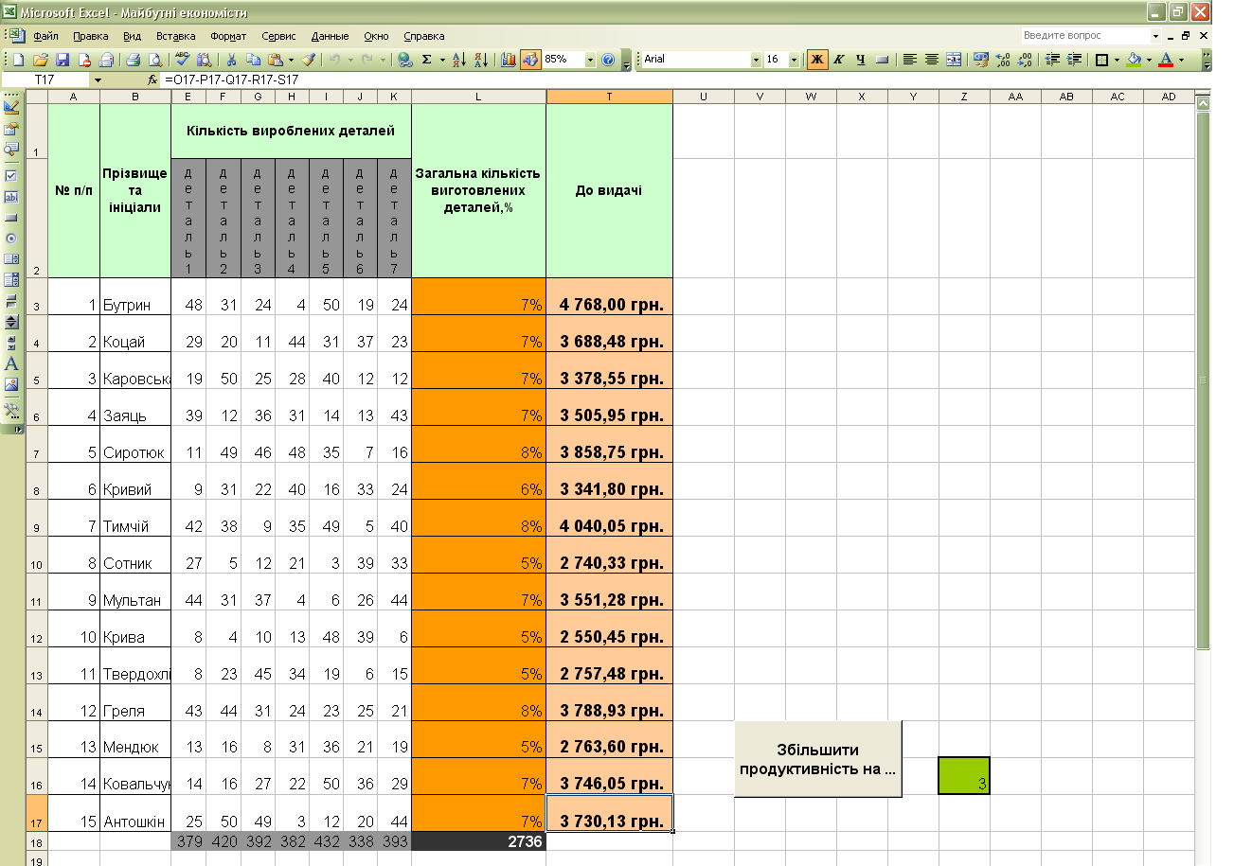
- Як зміниться зарплатня, якщо працівник виготовлятиме менше деталей.
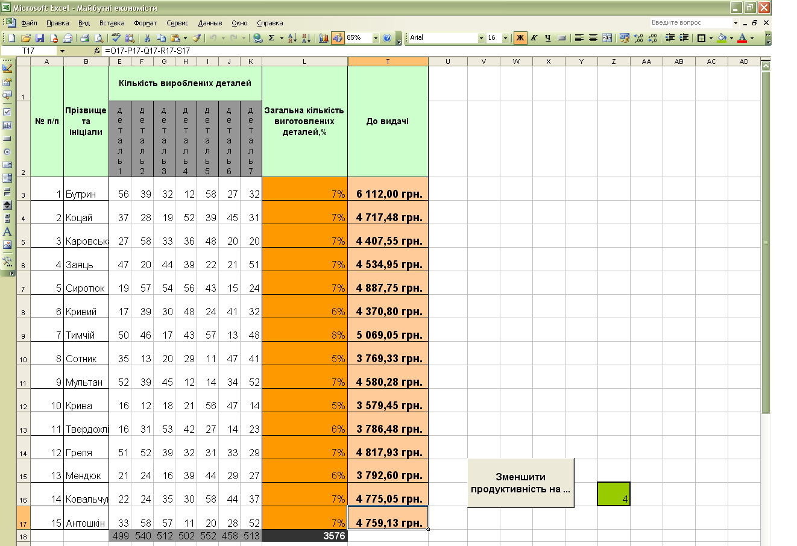

- Зменшивши продуктивність кожного працівника отримаємо такі результати:
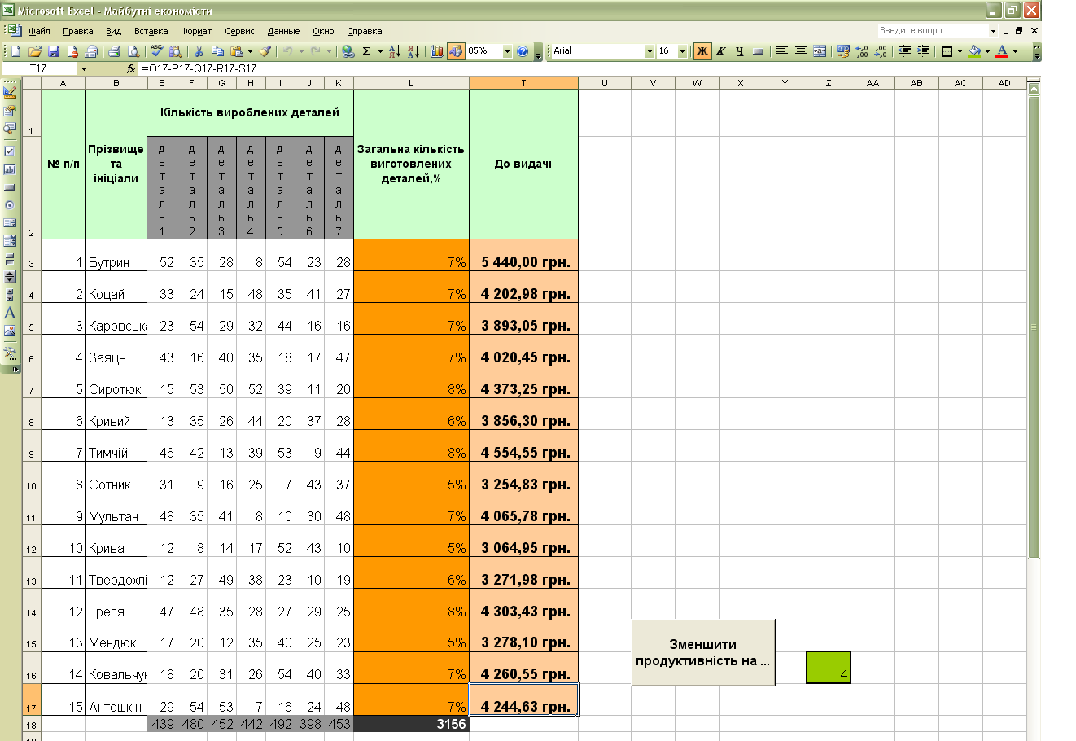

Аналіз результатів
Отримана модель дозволяє в залежності від зробленої роботи кожним працівником, обчислювати заробітну плату, показати як вона змінюється, залежно від кількості виготовлених деталей.
Проведений комп’ютерний експеримент показує виконану за місяць роботу на підприємстві.

Майбутні економісти
Задача 2. Машинобудівельний завод, реалізовуючи продукцію за договірними цінами, отримав деяку виручку, затративши на виготовлення деякі кошти. Визначити відношення чистого прибутку до вкладених коштів.

Постановка задачі
Мета моделювання: дослідити процес виготовлення і реалізації продукції з метою отримання найбільшого чистого прибутку. Використовуючи економічні формули знайти відношення між чистим прибутком і вкладеними коштами.
Основними параметрами об’єкта моделювання є: виручка, собівартість, прибуток, рентабельність, податок з прибутку.

Побудова моделі
Вхідні дані:
- виручка $B$;
- затрати (собівартість) $S$;
Інші параметри знайдемо, використовуючи основні економічні залежності.
- Значення прибутку визначається як різниця між виручкою і собівартістю: $P=B−S$.
- Рентабельність обчислимо за формулою: $R=\frac{S}{B}⋅\text{100}\text{\%}$.
- Прибуток, який відповідає граничному рівню рентабельності 50%, складає 50% від собівартості продукції $S$, тобто $S⋅\frac{\text{50}}{\text{100}}=\frac{S}{2}$, тому податок з прибутку $N$знаходимо за такою формулою: якщо $R≤\text{50}$, то $N=P⋅\frac{\text{32}}{\text{100}}$, інакше $N=\frac{S}{2}⋅\frac{\text{32}}{\text{100}}+\left(P−\frac{S}{2}\right)⋅\frac{\text{75}}{\text{100}}$.
- Чистий прибуток $P_{ч}=P−N$.
- Кінцевий результат, тобто розв’язок цієї задачі – це відношення чистого прибутку до вкладених коштів: $Q=\frac{P_{ч}}{S}$.
Так виглядає електронна таблиця в форматі відображення формул:
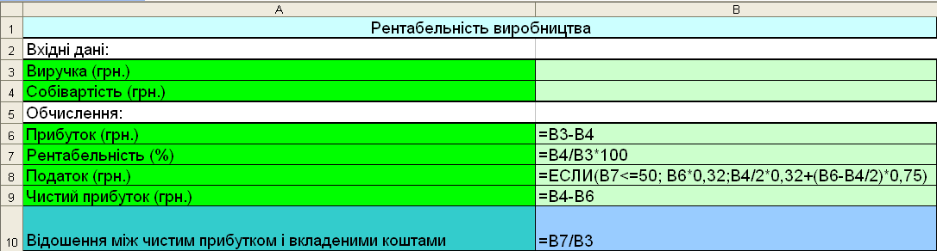

Комп’ютерний експеримент
- Ввести в комп’ютерну модель вхідні дані. Наприклад: $B=\text{3000}$; $S=\text{2000}$.
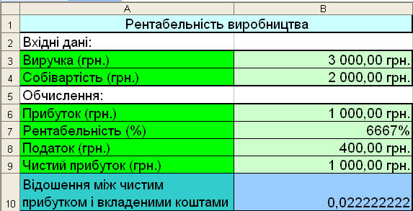
- Дослідити, як зміниться відношення чистого прибутку до вкладених коштів, якщо змінювати тільки виручку, залишаючи собівартість без змін.
- Дослідити, як зміниться відношення чистого прибутку до вкладених коштів, якщо змінювати тільки собівартість, залишаючи виручку без змін.
- Як зміниться модель, якщо податок обчислюється за таким правилом:
Рентабельність | $$R≤\text{30}\text{\%}$$ | $$\text{30}\text{\%}<R≤\text{70}\text{\%}$$ | $$R>\text{70}\text{\%}$$
Податок | 20% | 40% | 60%
Зміниться тільки формула в клітинці B8.

Аналіз результатів
Отримана модель дозволяє в залежності від рентабельності визначити податок з прибутку, автоматично обчислювати розмір чистого прибутку, знаходити відношення чистого прибутку до вкладених коштів.
Проведений комп’ютерний експеримент показує, що відношення чистого прибутку до вкладених коштів збільшується при збільшенні виручки і зменшується при збільшенні собівартості продукції.
Майбутні економісти
Задача 3. Ліспромгосп веде заготовку деревини. Відомий її початковий об’єм, щорічний природничий приріст, а також річний план заготовки. Який об’єм деревини на даній території буде через рік, через 2 роки і так далі – до тих пір поки цей об’єм не стане менше мінімального допустимого значення.

Постановка задачі
Мета моделювання: Визначити який об’єм деревини буде на території Ліспромгоспу через певну кількість років.
Об’єкт моделювання: Ліспромгосп та кількість деревини.

Побудова моделі
Необхідно дослідити заготовку деревини, а також визначити через скільки років, об’єм цієї деревини не буде дорівнювати допустимому значенню.
Вхідні дані:
Початковий об’єм V(м³) - 120000;
Щорічний приріст p(%) – 5,5;
Річний план заготівлі R(м³) – 9500;
Мінімальне допустиме значення (м³) – 23000.

Щоб обчислити об’єм деревини за кожен наступний рік буде обчислюватися за формулою V=V+V*p/100-R/
Так виглядає таблиця в форматі відображення формул:

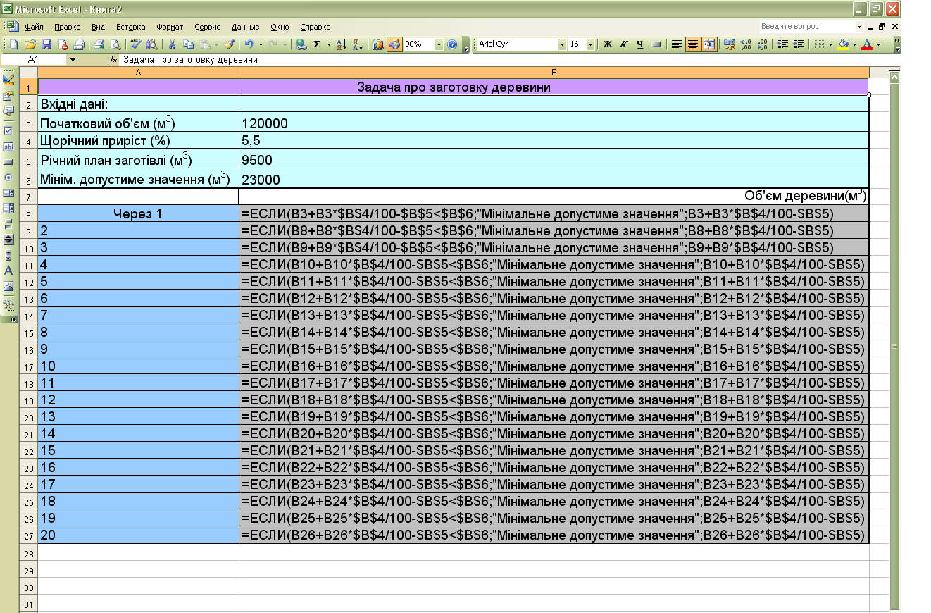

Комп’ютерний експеримент
- Вводимо значення вхідних даних і простежуємо динаміку щорічної зміни кількості деревини, будуємо графік.
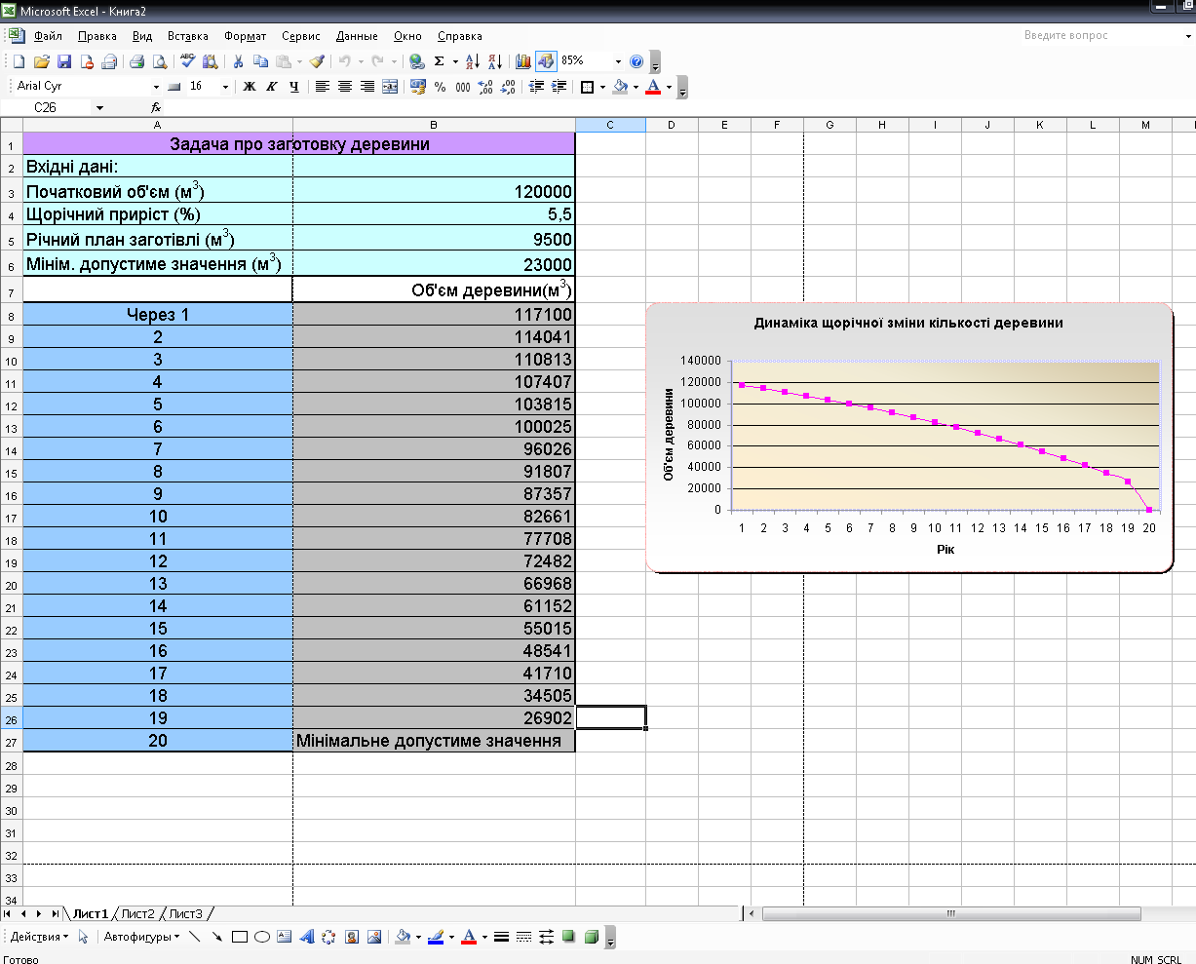
- Розробити план використання деревини, змінюючи річний план заготівлі(R).
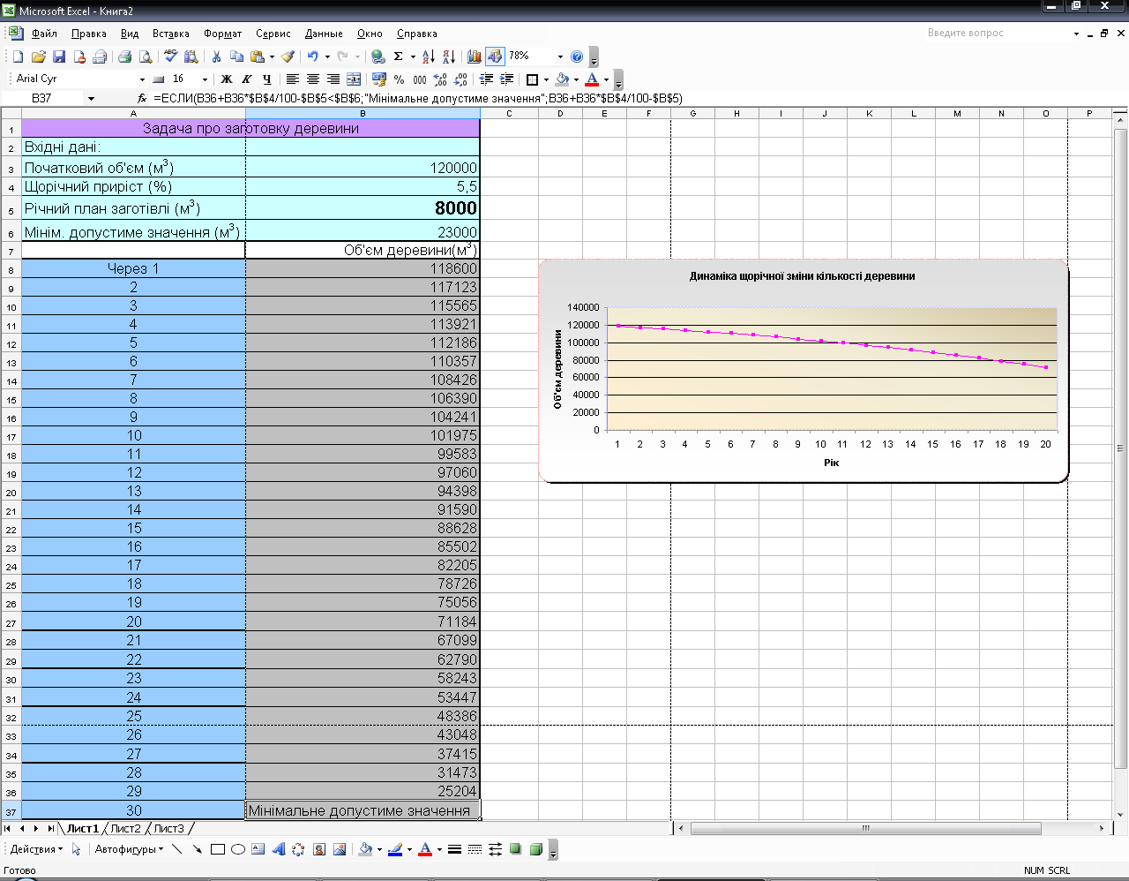

Аналіз результатів
Дана комп’ютерна модель дозволяє проводити обчислення, за допомогою яких можна побачити динаміку щорічної зміни кількості деревини, поки ця кількість не буде меншою за мінімальне допустиме значення. Змінюючи значення вхідних даних, можна прослідкувати усі зміни, що відбуваються у формулах. Зменшуючи річний план заготівлі, ми збільшуємо об’єм деревини та кількість років поки об’єм деревини буде більшим за мінімальне допустиме значення.; збільшуючи – зменшуємо.

